USB網絡連接線
用戶手冊
- 簡介
- 産品特色
- 系統需求
- 安裝USB網絡連接線
- 實際應用
- 卸載USB網絡連接線

- 簡介
USB網絡連接線可以在不需要任何網卡的情況下通過熱插拔和即插即用方式簡單快速地連接17台具有USB埠的電腦。它適用於小型辦公室、家庭辦公室、移動辦公用戶。
USB網絡連接線通過USB埠進行文件傳輸是一種快速的解決方案。USB網絡連接線具有真正的即插即用功能，同時其高速傳輸文件的能力遠遠超過通過串口或並口傳輸的速度，傳輸速度可達6Mbps。在大多數情況下，文件的平均傳輸速度超過4Mbps。USB網絡連接線應用程式是一種類似于Windows資源管理器的友好的用戶介面。它提供的使用環境使文件傳輸就像拖放一樣簡單。
2. 産品特色
- 最大資料傳輸速率超過5 Mbps
- 網絡通信只需一根USB網絡連接線即可解決
- 資料傳輸只需一根USB網絡連接線即可解決
- 支援Windows 98/Me/2000/XP作業系統
- 拖放式文件傳輸簡單易行
- 標準的Windows 資源管理器用戶介面
- 支援TCP/IP, NetBEUI, IPX/SPX 協定
- 完全符合NDIS 驅動器標準
- 不需要外加電源支援
- 符合USB 1.1 規範
- 選擇多文件可以同步傳輸
- 子目錄文件可以同步傳輸
- 支援熱插拔和即插即用，使用簡單
- 非常適用於SOHO 一族和移動辦公用戶的網路環境
3. 系統需求

- IBM PC及其兼容機486DX-100 MHz CPU或更高
- 可用的 USB 埠
- CD-ROM 驅動器
- 至少16MB記憶體
4. USB網絡連接線安裝過程:
請遵循以下步驟安裝USB網絡連接線驅動程序：

- 打開電腦電源並確認USB埠可用且工作正常.
2. 請雙擊"setup.exe" 得到 " image 1 ".
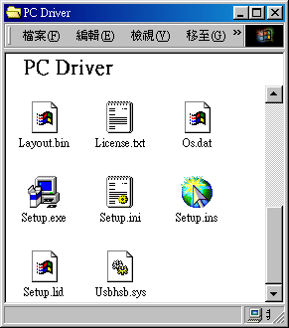

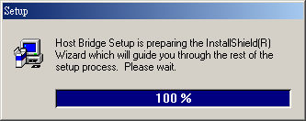
image 1

3. 請單擊 " Next "繼續安裝.
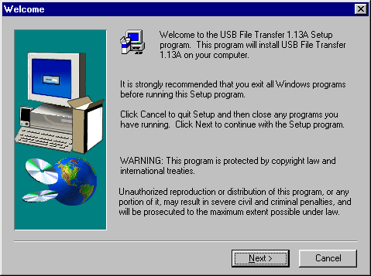
4. 請單擊" Yes" 繼續安裝.
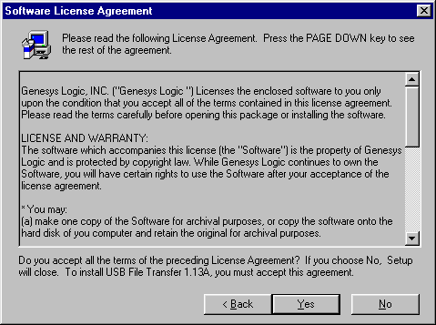

5. 如果要安裝到不同的文件夾裏面, 請單擊"Browse " 選擇另外的文件夾. 然後單擊" Next "繼續安裝.
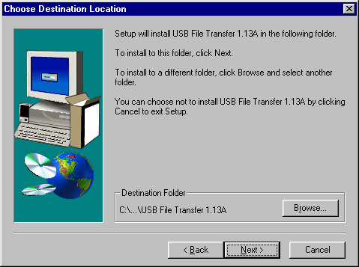
6. Windows將複製所需的文件到系統中, 並出現如下視窗. 然後, 請將USB網絡連接線接到電腦的USB埠, 再單擊" Finish "，然後系統將自動完成USB網絡連接線的安裝。.
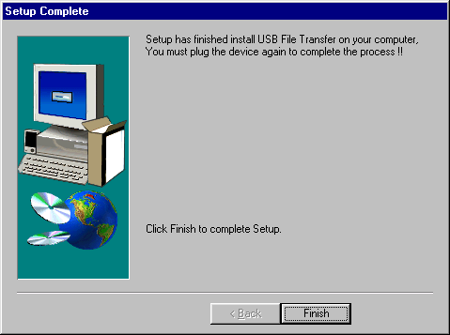

7. 將出現如下圖示.
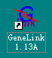
8. 把鼠標移動到如下的“我的電腦”圖示上.雙擊打開“My Computer”, 你將看到“ Removable ”; 然後單擊右鍵出現一個視窗. 選擇最下面的一項-“Properties”.進去“系統屬性”—“裝置管理器“，可以看到 “GeneLink File Transfer Driver”.
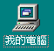
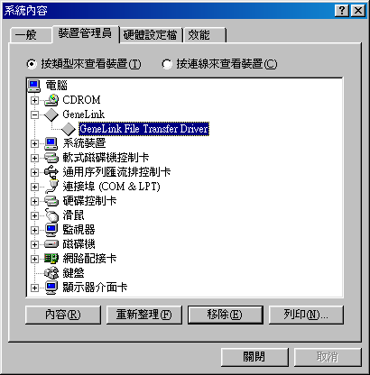

實際應用
- 請雙擊桌面上的"GeneLink 1.13A"圖示得到"image 2 " .
- 這個圖標表示兩台電腦還沒連接上. (Image 2)
- 這個圖標表示兩台電腦正在連接中. (Image 3)
- 這個圖標表示兩台電腦已經連通. 此時右側的" Remote Desktop "將顯示另一台電腦的目錄. (image 4 )
- 選擇要複製的文件夾或文件，然後單擊或或複製到正在通訊的電腦中，或者用鼠標直接將它們拖到另一臺電腦。

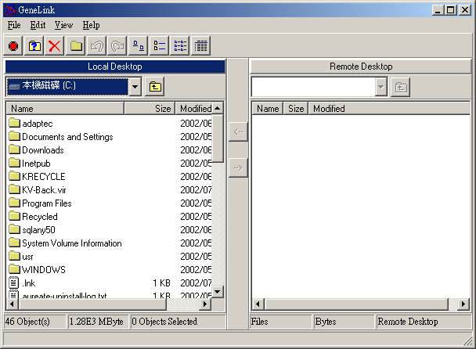
1
image 2
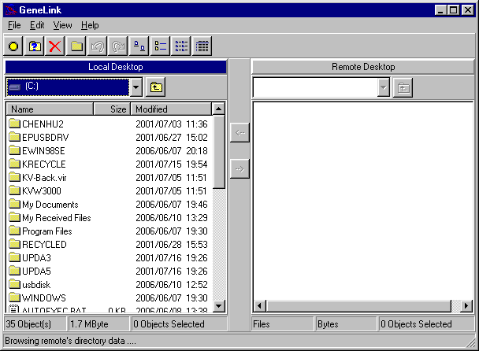
2
image 3
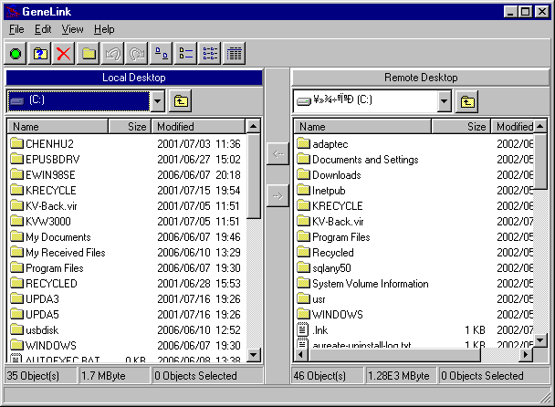
3
image 4
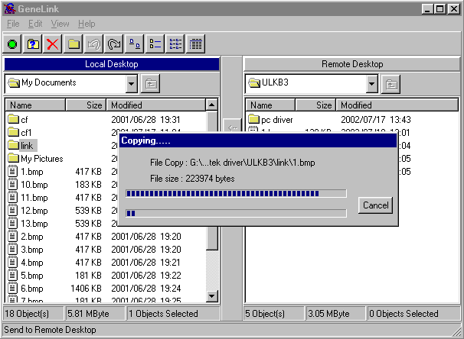

image 5
卸載 USB 網絡連接線

- 首先,請把USB網絡連接線從USB埠上拔下來.
- 請打開"控制台" ;然後雙擊"新增/移除程序" 得到“Image 6”.
- 請選擇 " USB File Transfer 1.13A" , 單擊右側的"新增/移除". 然後就卸載USB 網絡連接線的驅動程序.

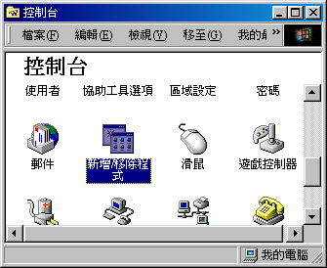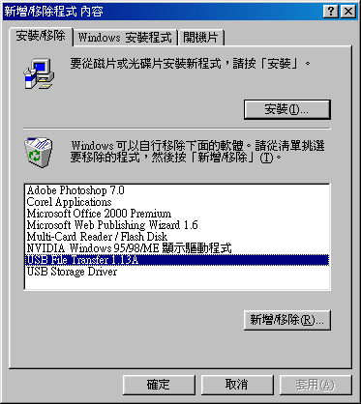
image 6

